CAFFE 训练自己的数据

1. 准备数据
   1. 准备数据

准备文件夹train：放训练的图片

准备文件夹test：放测试的图片

根据两个文件夹生成train.txt, test.txt 格式如下：

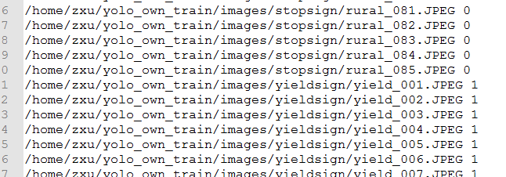

前面是训练图片的绝对路径，后面是识别的物体类别编号（最好从0开始编号）。

生成这两个txt可能用到的脚本语句：

|  |
| --- |
| for i in 1 2 3 4  do  find $DATA/train -name $i*.jpg | cut -d '/' -f4-5 | sed "s/$/ $i/">>$DATA/train.txt  done |

*这里图片的文件名开头是按类别分的，自己根据情况修改。

* 1. 将数据转换为lmdb格式

这里修改了caffe/examples/imagenet里面的脚本create_imagenet.sh.

主要修改路径：黑体部分。

|  |
| --- |
| #!/usr/bin/env sh  # Create the imagenet lmdb inputs  # N.B. set the path to the imagenet train + val data dirs  set -e  **EXAMPLE=examples/own_train** ##根据自己的路径修改  **DATA=examples/own_train** ##根据自己的路径修改  TOOLS=build/tools  TRAIN_DATA_ROOT=/  VAL_DATA_ROOT=/  # Set RESIZE=true to resize the images to 256x256. Leave as false if images have  # already been resized using another tool.  **RESIZE=true**  if $RESIZE; then  RESIZE_HEIGHT=256  RESIZE_WIDTH=256  else  RESIZE_HEIGHT=0  RESIZE_WIDTH=0  fi  if [ ! -d "$TRAIN_DATA_ROOT" ]; then  echo "Error: TRAIN_DATA_ROOT is not a path to a directory: $TRAIN_DATA_ROOT"  echo "Set the TRAIN_DATA_ROOT variable in create_imagenet.sh to the path" \  "where the ImageNet training data is stored."  exit 1  fi  if [ ! -d "$VAL_DATA_ROOT" ]; then  echo "Error: VAL_DATA_ROOT is not a path to a directory: $VAL_DATA_ROOT"  echo "Set the VAL_DATA_ROOT variable in create_imagenet.sh to the path" \  "where the ImageNet validation data is stored."  exit 1  fi  echo "Creating train lmdb..."  GLOG_logtostderr=1 $TOOLS/convert_imageset \  --resize_height=$RESIZE_HEIGHT \  --resize_width=$RESIZE_WIDTH \  --shuffle \  $TRAIN_DATA_ROOT \  **$DATA/train.txt \** ##输入train.txt的路径  **$EXAMPLE/own_train_lmdb** ##输出train_lmdb的路径  echo "Creating val lmdb..."  GLOG_logtostderr=1 $TOOLS/convert_imageset \  --resize_height=$RESIZE_HEIGHT \  --resize_width=$RESIZE_WIDTH \  --shuffle \  $VAL_DATA_ROOT \  **$DATA/test.txt \** ##输入test.txt的路径  **$EXAMPLE/own_test_lmdb** ##输出test_lmdb的路径  echo "Done." |

* 1. 计算图像均值

图片减去均值再训练，会提高训练速度和精度。因此，一般都会有这个操作。caffe程序提供了一个计算均值的文件 tools/compute_image_mean.cpp。

修改examples/imagenet/make_imagenet_mean.sh.

|  |
| --- |
| #!/usr/bin/env sh  # Compute the mean image from the imagenet training lmdb  # N.B. this is available in data/ilsvrc12  EXAMPLE=examples/own_train ##根据自己的路径修改  DATA=examples/own_train  TOOLS=build/tools  $TOOLS/compute_image_mean **$EXAMPLE/own_train_lmdb** \  **$DATA/own_mean.binaryproto**  echo "Done." |

1. 创建模型，编写配置文件

主要注意标注部分。

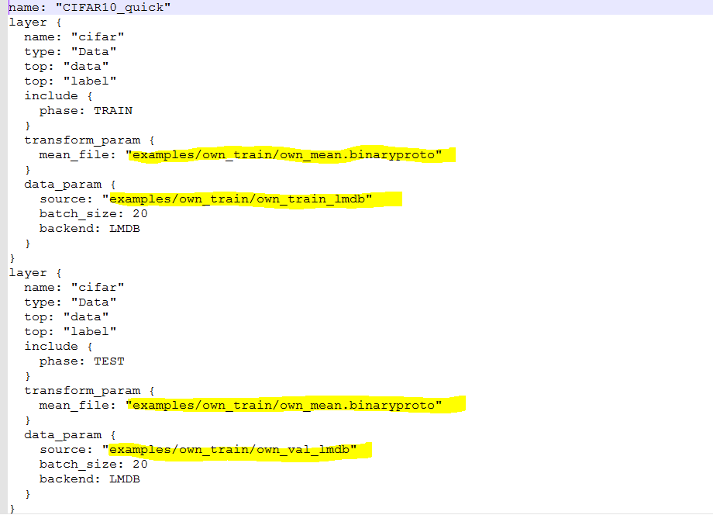

其余部分包括solver根据自己准备的数据进行部署。